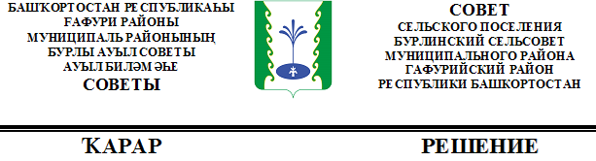
О внесении изменений и дополнений в решение Совета сельского поселения Бурлинский сельсовет муниципального района Гафурийский район
Республики Башкортостан от 9 ноября 2017 года №73-103з
«Об установлении земельного налога на территории сельского
поселения Бурлинский сельсовет муниципального района
Гафурийский район Республики Башкортостан»

В соответствии с Федеральным законом от 6 октября 2003 года № 131-ФЗ
«Об общих принципах организации местного самоуправления в Российской Федерации», Налоговым кодексом Российской Федерации, руководствуясь статьей 36 Устава сельского поселения Бурлинский сельсовет муниципального района Гафурийский район Республики Башкортостан представительный орган муниципального образования Совет сельского поселения Бурлинский сельсовет муниципального района Гафурийский район Республики Башкортостан решил:
1. Внести изменения и дополнения в решение Совета сельского поселения Бурлинский сельсовет муниципального района Гафурийский район Республики Башкортостан от 9ноября 2017 года № 73-103з «Об установлении земельного налога на территории сельского поселения Бурлинский сельсовет муниципального района Гафурийский район Республики Башкортостан»:
1.1. Абзац третий подпункта 2.2. пункта 2 дополнить словами "(за исключением земельных участков, приобретенных (предоставленных) для индивидуального жилищного строительства, используемых в предпринимательской деятельности)";
1.2. Абзац четвертый подпункта 2.2. пункта 2 изложить в следующей редакции: "не используемых в предпринимательской деятельности, приобретенных (предоставленных) для ведения личного подсобного хозяйства, садоводства или огородничества, а также земельных участков общего назначения, предусмотренных Федеральным законом от 29 июля 2017 года N 217-ФЗ "О ведении гражданами садоводства и огородничества для собственных нужд и о внесении изменений в отдельные законодательные акты Российской Федерации";
1.3. Пункт 4 решения исключить.
2. Настоящее решение вступает в силу с 1 января 2020 года, за исключением пункта 1.3, который вступает в силу с 01.01.2021 года, но не ранее чем по истечении одного месяца со дня его официального опубликования.
3. Решение опубликовать в районной газете «Звезда» не позднее 30 ноября 2019 года.
Заместитель председателя
СП Бурлинский сельсовет
муниципального района
Гафурийский район
Республики Башкортостан __________ Ф.Ф.Нургалиев
с. Бурлы
11 ноября 2019 года
№ 6-23

